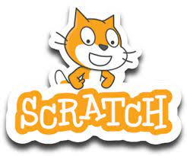

**Primera escena:** Qué es un aerogenerador, qué tipo de energía necesita y de dónde proviene esa energía.

1. **Elige un fondo**
2. **Elimina el gatito**

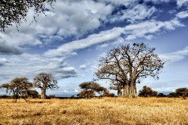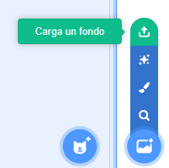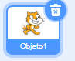



**Sabana**

**En el área de Fondos**

**En el área de Objetos**

1. **Así quedan los personajes aparecen en el escenario**
2. **Elige Objetos**

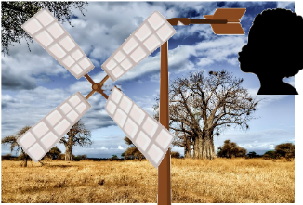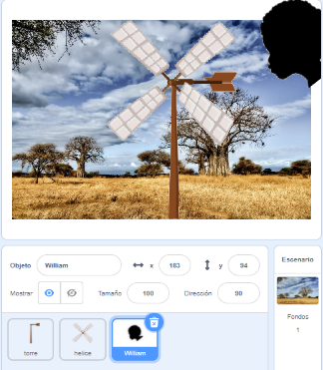

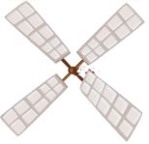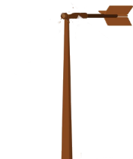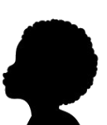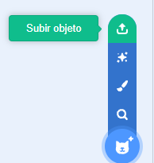

**En el área de Objetos**

**Objeto 3**

**Objeto 2**

**Objeto 1**

**Subir los tres objetos**

**En el área del escenario**



**Primera escena:** Qué es un aerogenerador, qué tipo de energía necesita y de dónde proviene esa energía.



1. **Gira el objeto 3**

**En el área de Objetos**

**Selecciona el objeto “William”**

**Seleccionamos disfraces, convertimos a vector. Haz clic sobre el objeto para poder girarlo**

1. **Reduce el tamaño del Objeto 1**

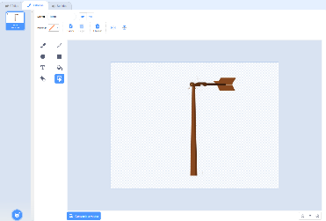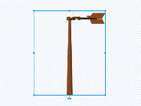

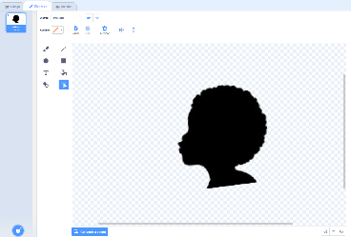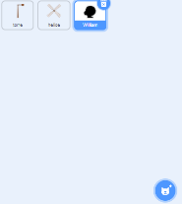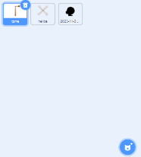

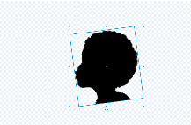

**Selecciona disfraces, convierte a vector. Haz clic sobre el objeto para poder modificar su tamaño**

**En el área de Objetos**

**Selecciona el objeto “Torre”**

1. **Coloca a los personajes en el escenario**
2. **Reduce tamaño de objeto 2**

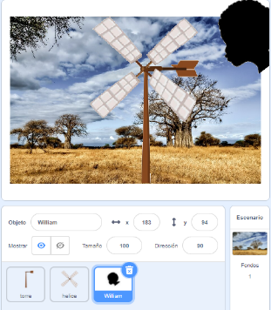

**En el área de Objetos**

**Selecciona el objeto “Hélice”**

**Selecciona disfraces, convierte a vector. Haz clic sobre el objeto para poder modificar su tamaño**

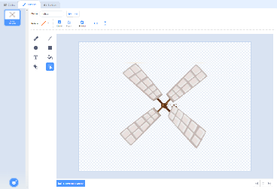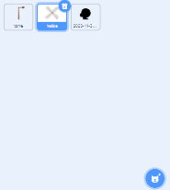

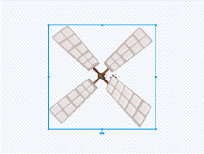

**En el área del escenario Arrastra cada objeto a su posición**



**Primera escena:** Qué es un aerogenerador, qué tipo de energía necesita y de dónde proviene esa energía

1. **La posición de las aspas en cada uno de los disfraces quedará**
2. **Creamos 5 disfraces para el objeto 2 (para poder simular movimiento de aspas)**

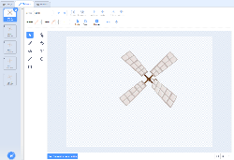

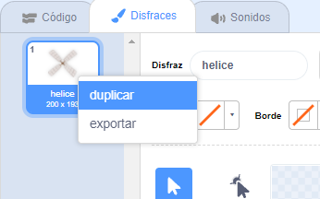

**Hélice 1**



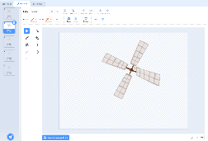

**Hélice 2**

**Selecciona el objeto hélice, pincha con el botón derecho del ratón y haz clic en duplicar**

**Selecciona el objeto “Hélice”**

**En el área de Objetos**

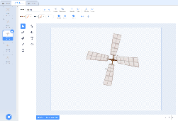

**Hélice 3**

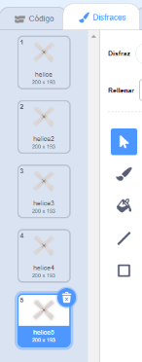

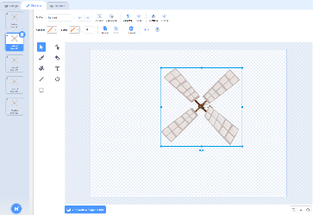

**3**

**1**

**2**

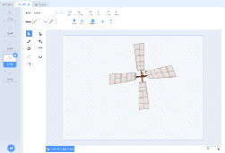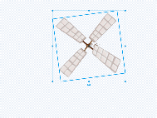

**Hélice 4**

**4**

**5**

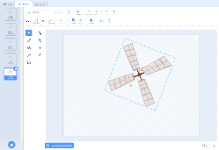

**Hélice 5**

**Selecciona uno a uno, cada uno de los disfraces y gira cada uno de ellos un poco más que el anterior para poder simular el movimiento de las aspas**

**Realiza la acción anterior 4 veces hasta tener 5 disfraces**



**Primera escena:** Qué es un aerogenerador, qué tipo de energía necesita y de dónde proviene esa energía

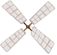

1. **Programa el personaje 2 (Hélice)**



**En el área de Objetos**

**Selecciona el objeto “Hélice”**

**Selecciona los bloques**

**En el área de programación crea el programa**

**En el área de bloques de código**

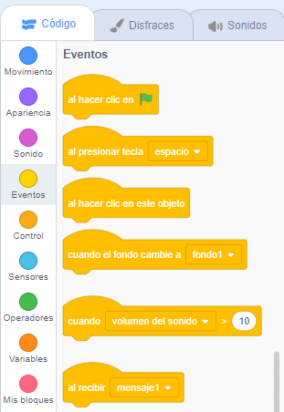

**Bloque de código de Eventos.** Estos bloques **desencadenan la ejecución de las instruccion**es que les sigan.

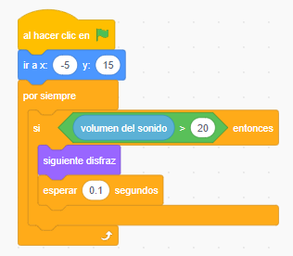

**Bloque Movimientos.** Bloques que sirve **para mover a los personajes u objetos** que se utilizan **en los ejes de coordenadas x - y**

**Bloque de código de Apariencia.** Bloques que **permiten cambiar el aspecto de los personajes** u objetos (colores, disfraz, ocultarlos, mostrarlos, e incluso modificar el tamaño), de esta formase **simula que los personajes realicen movimientos** insertando pensamientos y textos a modo de bocadillos con los que los personajes hablan.

**Bloque de código de Control.** Bloques que **permiten repetir acciones** en determinados casos, como son los bucles y los **condicionales**, también se pueden establecer tiempos de espera

**En el bloque Sensores: seleccionar el bloque de volumen del sonido**

**Bloque de código de Sensores.** Bloques que **permiten controlar la interacción entre varios objetos**, entre ellos el tiempo por medio de un cronómetro. **OJO seleccionar el bloque de volumen del sonido**



**Bloque de código de Operadores.** Bloques que **permite establecer** **operaciones matemáticas,** **elegir un numero al azar**, realizar uniones y divisiones; además se puede unir texto y calcular la longitud de los mismos.



**Primera escena:** Qué es un horno solar, qué tipo de energía necesita y de dónde proviene esa energía.

1. **Programa el personaje 3 (William)**

**En el área de Objetos**

**En el área de bloques de código**

**Selecciona los bloques**

**En el área de programación crea el programa**

**Bloque de código de Eventos.** Estos bloques desencadenan la ejecución de las instrucciones que les sigan.

**Bloque de código de Apariencia.** Estos bloques permiten simular que los personajes hablan o piensan, insertando textos a modo de bocadillos.

**v**



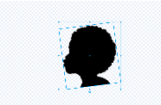

**Selecciona el objeto “WIlliam”**



